[Nature子刊多组数据重复！同济大学附属第一妇婴保健院党委副书记团队论文刚发表即遭质疑！](https://mp.weixin.qq.com/s?__biz=MzkxMDYyNzI5NQ==&mid=2247500232&idx=1&sn=d4510e76e1b0191a93ded02ab5e79d61&chksm=c0daebf1bb4cb820d5695376c4a5329fe8c810d805c32ca23d9567961833067f8b1d3f2cec62&scene=126&sessionid=1743472170)

五棵松[学者探讨](javascript:void(0);)2025-04-01 09:39:31北京

2025年，主要来自同济大学医学院附属上海市第一妇婴保健院妇科和临床转化研究中心的Zhiyi Hu , Ming Tang （通讯作者） , Yujia Huang , Bailian Cai , Xiaoxiang Sun , Guofang Chen , Ao Huang , Xiaoqi Li , Ab Rauf Shah , Lijun Jiang , Qian Li , Xianghong Xu , Wen Lu （通讯作者） , Zhiyong Mao （通讯作者） , Xiaoping Wan （通讯作者，音译万小平，上海市第一妇婴保健院党委副书记）在Nature Communications 期刊发表了一篇论文，题目为：SIRT7 facilitates endometrial cancer progression by regulating PTEN stability in an estrogen-dependent manner。

**2025年4月，Idas washingtonia 在 Pubpeer 论坛发表评论：**

图 2G 右侧：观察到相对侵袭的重复值。这与图 2E 右侧形成对比，图 2E 右侧使用了不同的细胞系。为什么会这样？

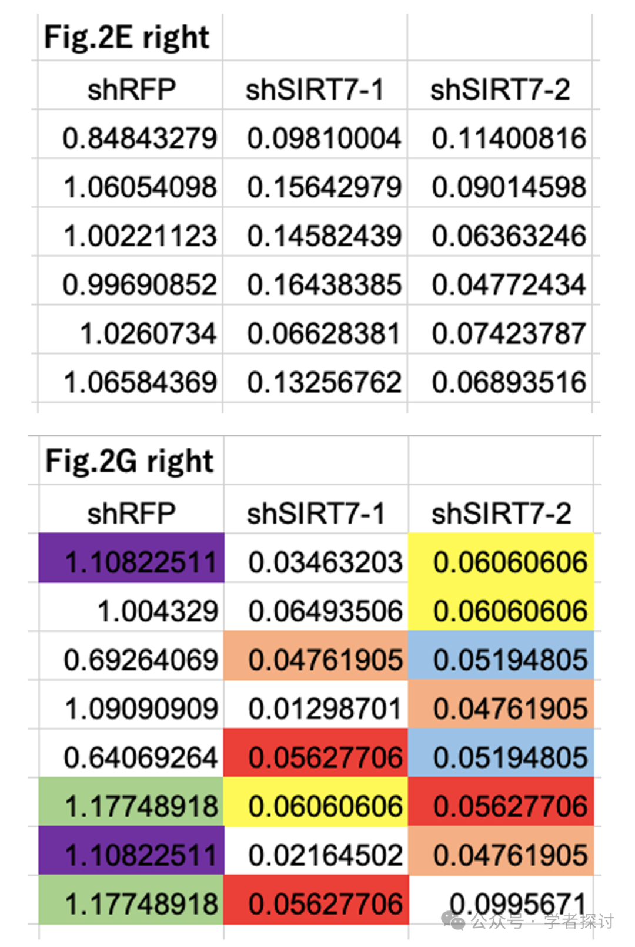

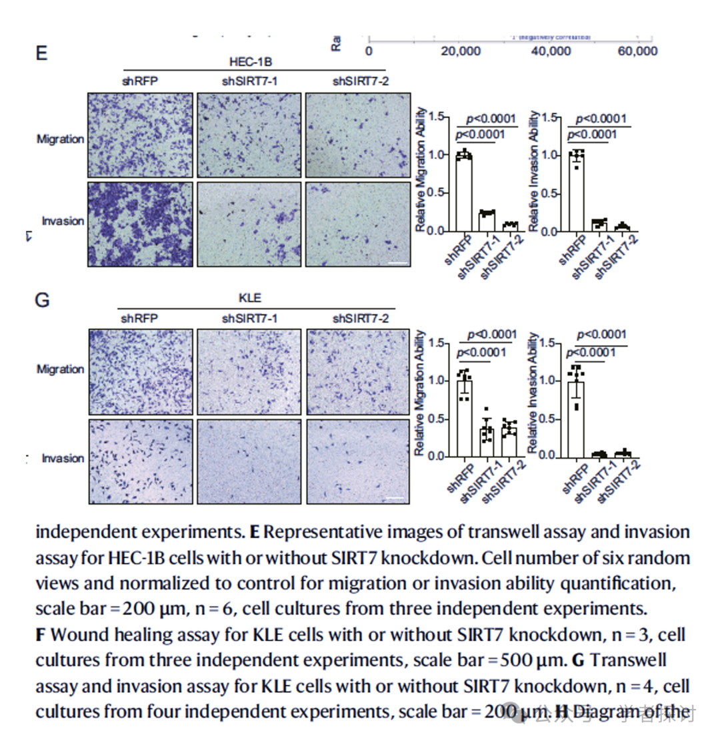

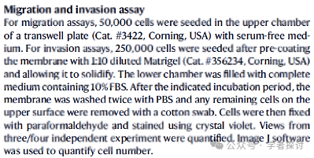

**消息来源：**

https://pubpeer.com/publications/B14DA3880E274214DB9591FCF79AB3#0

**郑重声明：**

我们的全网查重系统收录了 Pubmed 和 Pubpeer 中的 7000 万 +已发表图库，让您的待查图片可以和已发表论文的图片进行对比，防止图片误用，为您的论文发表保驾护航！基于AI人工智能大数据算法，提供论文图片的核查服务，方便学术期刊、高校、研院所等科研管理部门及时发现并纠正结果图片不当使用。

**如果您有任何建议或需要图片查重帮助，请随时通过客服QQ号3639926437与我们联系。**

[#上海市第一妇婴保健院](https://mp.weixin.qq.com/mp/appmsgalbum?__biz=MzkxMDYyNzI5NQ==&action=getalbum&album_id=3609688322508816386#wechat_redirect)[#同济大学医学院](https://mp.weixin.qq.com/mp/appmsgalbum?__biz=MzkxMDYyNzI5NQ==&action=getalbum&album_id=3490458984966946827#wechat_redirect)